Effet Sagnac
Table des matières
Introduction 2
Prévision en physique classique 2
Prévision en physique relativiste 3

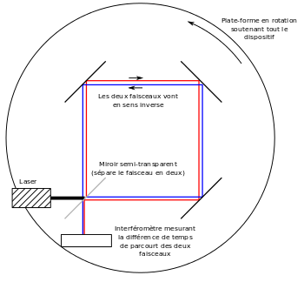
Introduction
On appelle effet Sagnac le décalage temporel de la réception de deux signaux lumineux tournant en sens inverse autour de la circonférence d'un disque en rotation (par rapport à un référentiel inertiel), quand ils sont émis par un émetteur-récepteur fixé sur ce disque.
L'effet Sagnac a été découvert par Georges Sagnac en 1913. En physique classique, il est interprétable comme une asymétrie de la vitesse des signaux lumineux par rapport à la circonférence du disque en rotation. En physique relativiste, l'effet correspond à l'impossibilité de synchroniser des horloges sur une courbe fermée soumise à la gravitation, ou à une accélération (en cas de rotation).
En 1925, Michelson et Gale mesurèrent la rotation de la Terre grâce à un grand interféromètre en utilisant l'effet Sagnac. Le gyroscope à fibre optique utilisé comme gyromètre est une application directe de l'effet Sagnac.

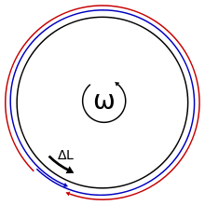
Prévision en physique classique
Les signaux lumineux partant dans des sens opposés parcourent des distances différentes avant de rencontrer à nouveau l’émetteur qui tourne avec le disque.
On appelle « effet Sagnac » le décalage temporel de la réception de signaux lumineux « tournant en sens inverse » quand ils sont émis par un émetteur-récepteur fixé sur un disque tournant. En effet, si un émetteur placé sur un disque en rotation envoie deux signaux lumineux contraints de suivre la circonférence du disque, chacun dans un sens, les deux signaux reviennent à l'émetteur après un tour complet mais avec un léger décalage temporel qui dépend de la vitesse de rotation du disque.
En physique classique, ce décalage temporel entre les instants d'arrivée des deux signaux lumineux tournant en sens inverse se calcule comme suit.
Le long de la circonférence d'un disque de rayon R tournant à la vitesse v = wR (au niveau du rayon R) on fait tourner :
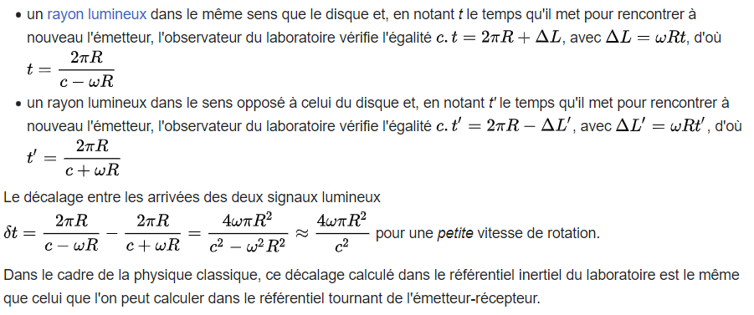

Prévision en physique relativiste
En relativité, le décalage temporel calculé dans le référentiel du laboratoire n'est pas celui que l'émetteur-récepteur perçoit car il est en mouvement par rapport au laboratoire.
En utilisant la relativité générale, on trouve un décalage qui, en première approximation, est égal à celui calculé dans le référentiel du laboratoire, et ce décalage correspond à la différence de temps qui s'impose entre des horloges quand on essaie de les synchroniser le long d'un contour fermé soumis à la gravitation (ou à une accélération, due par exemple à un mouvement de rotation). Ce décalage peut aussi être interprété comme une différence entre la vitesse de la lumière dans un sens ou l'autre ; sachant que cette vitesse est toujours égale à c quand elle est mesurée en temps propre en chaque point de son parcours, mais ce temps propre ne peut être celui de l'horloge de l'émetteur-récepteur car ici les horloges ne peuvent être synchronisées avec elle

